Структура відділу кадрів та з питань служби в органах
місцевого самоврядування Житомирської міської ради

10014, м. Житомир, майдан ім. С.П. Корольова, 4/2

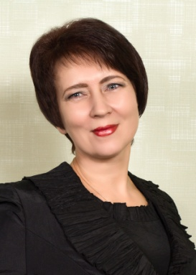 | Начальник відділу  Хабарова Наталія Феодосіївна  (0-412) 48-11-81  kadry@zt-rada.gov.ua  кабінет № 229
Заступник начальника відділу

Кириченко Інна Іванівна

(0-412) 48-11-81
kadry@zt-rada.gov.ua
кабінет № 229

Головний спеціаліст відділу

Черкасова Ганна Анатоліївна

(0-412) 48-11-81
kadry@zt-rada.gov.ua
кабінет 262
Головний спеціаліст відділу

Тімченко Євгенія Юріївна
(0-412) 48-11-81

kadry@zt-rada.gov.ua
кабінет 262

